**Destructuring**

Table des matières

Destructuring JS 3

Destructuring d’objets 3

Destructuring d’Array 6

# Destructuring JS

## Destructuring d’objets

Permet de créer des variables à la volée.

Quand on manipule des objets qui contiennent énormément d’éléments.

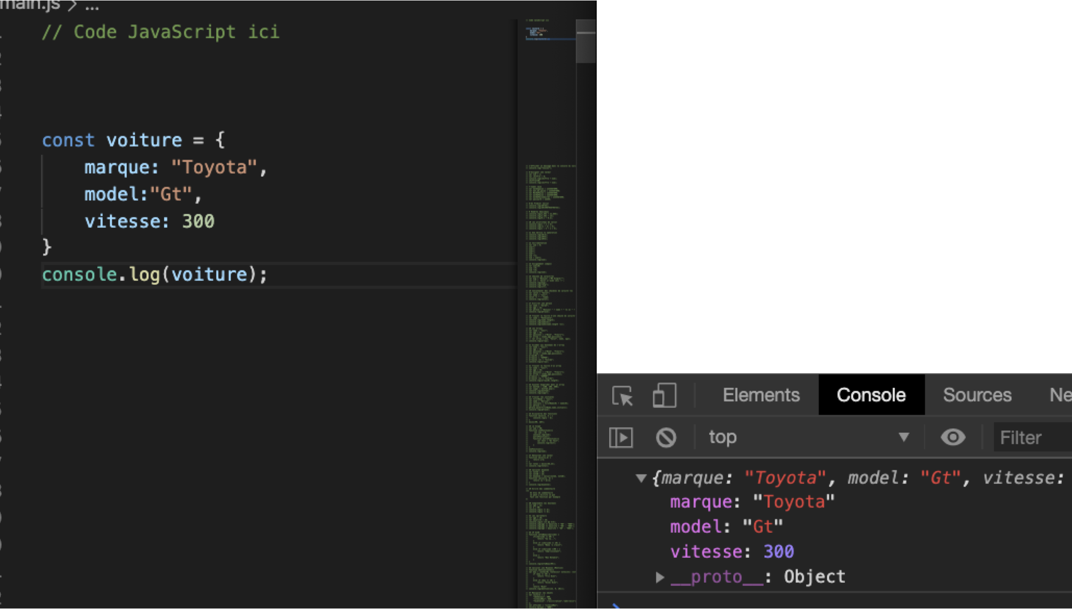

on stocke un objet dans une variable voiture

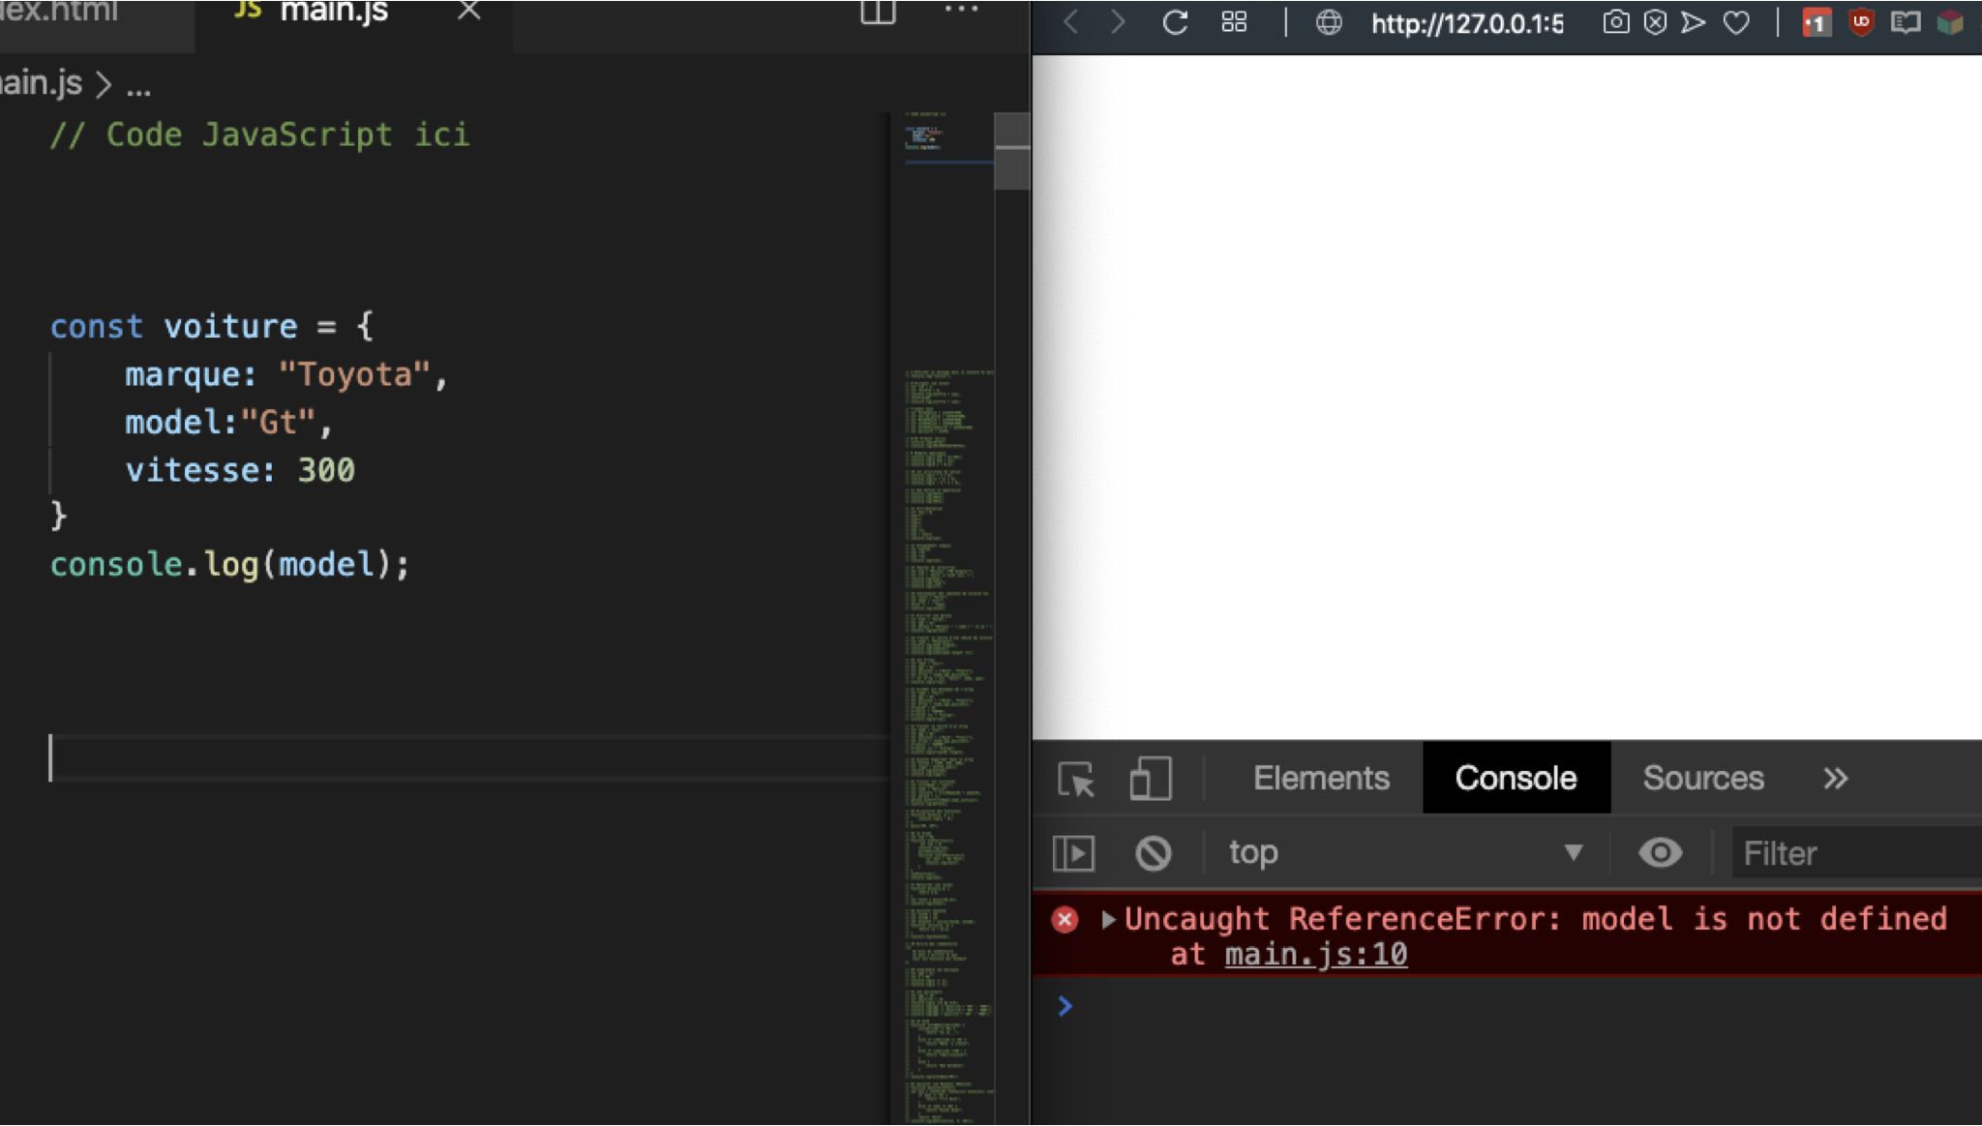

Si l’on veut accéder directement à la propriété model de voiture : Erreur

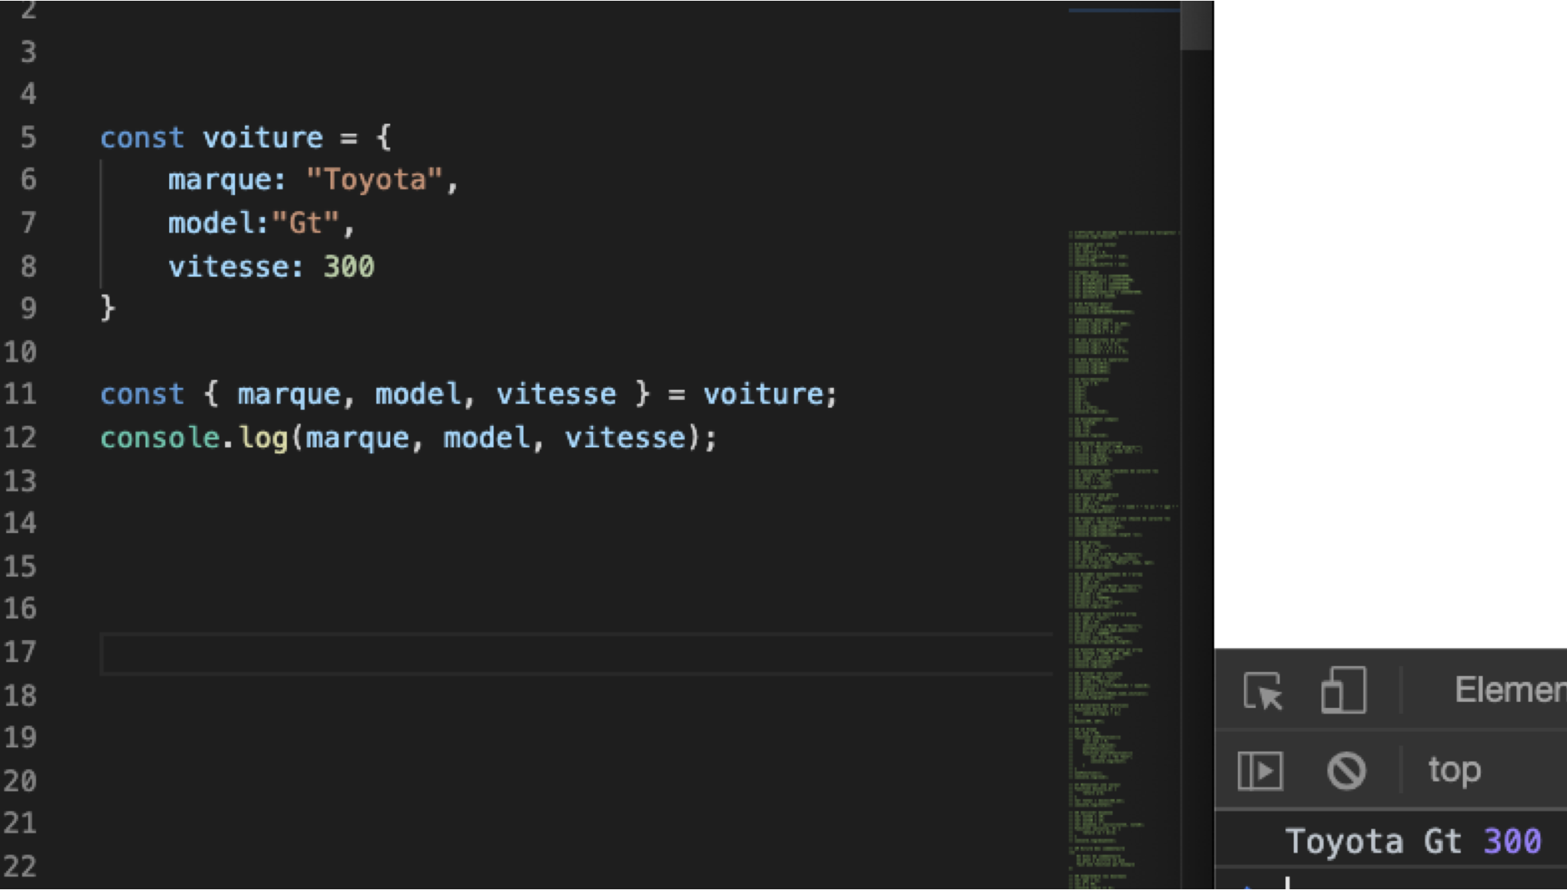

Exemple de destructuring (L 11)

Dans le 2e const on lui donne le nom des variables que l’on veut créer, on lui demande ensuite de créer un objet voiture à partir de ces variables

JS va analyser les noms des variables qu’on lui passe

et si elle correspondent aux mêmes noms que les variables contenues dans l’objet, JS va créer un autre objet.

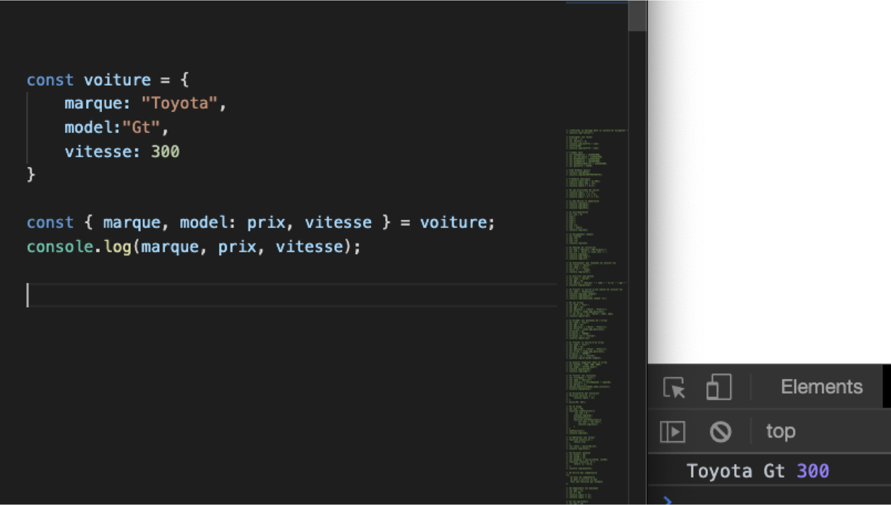

Avec le destructuring on peut modifier des éléments à la volée, ici je transforme la variable model en variable prix

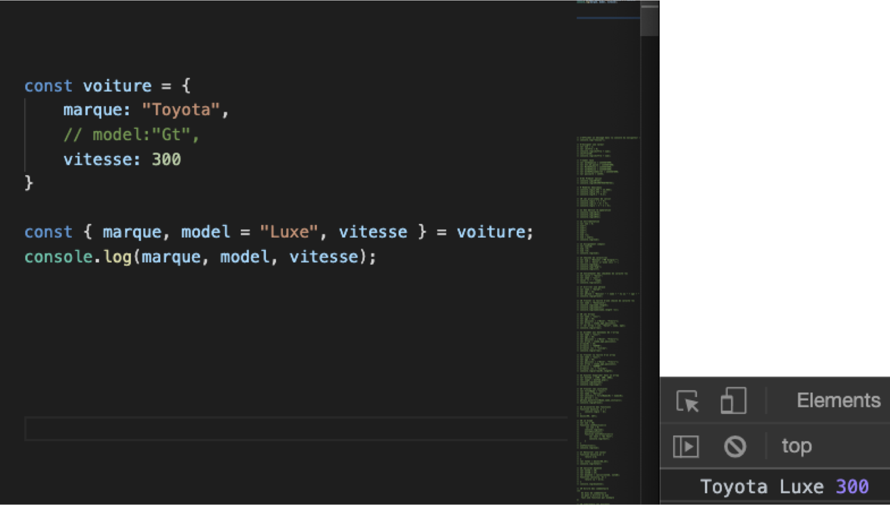

Exemple je supprime le model dans mon objet voiture

Avec le destructuring je le rajoute à la volée en lui donnant une valeur différente.

## Destructuring d’Array

Parfois les données ne sont pas toujours sous forme d’objets, mais sous forme de tableaux.

On peut aussi utiliser le destructuring avec les tableaux pour faciliter la manipulation des données.

[ ]

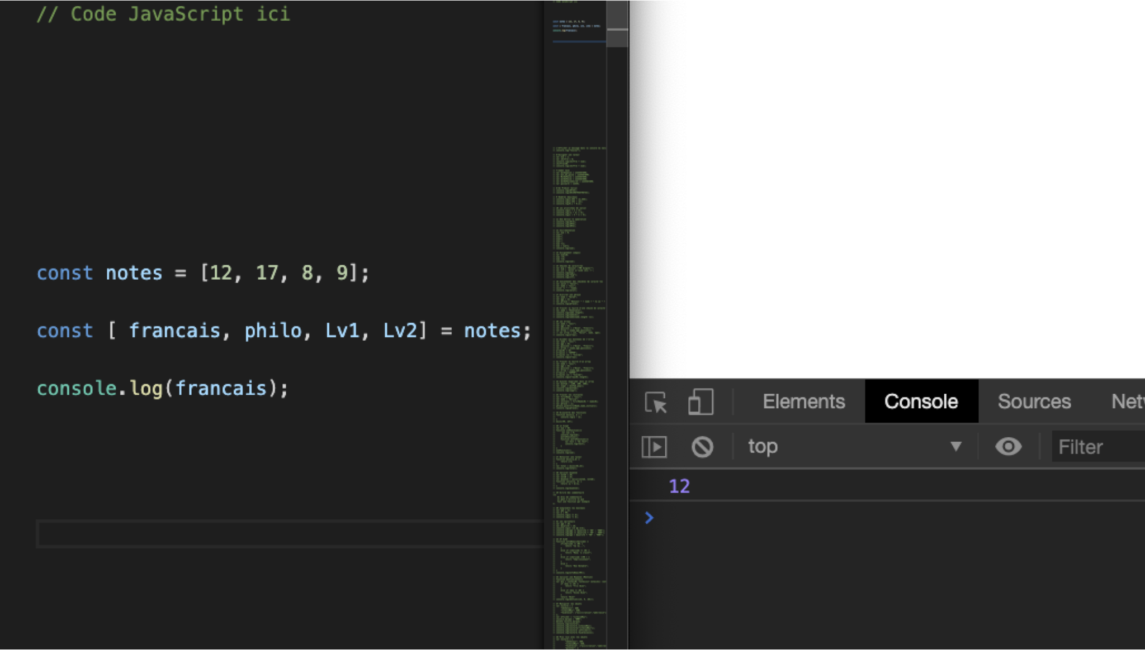

Français va prendre la valeur 12, philo la valeur 17, lv1 la valeur 8, lv2 la valeur 9

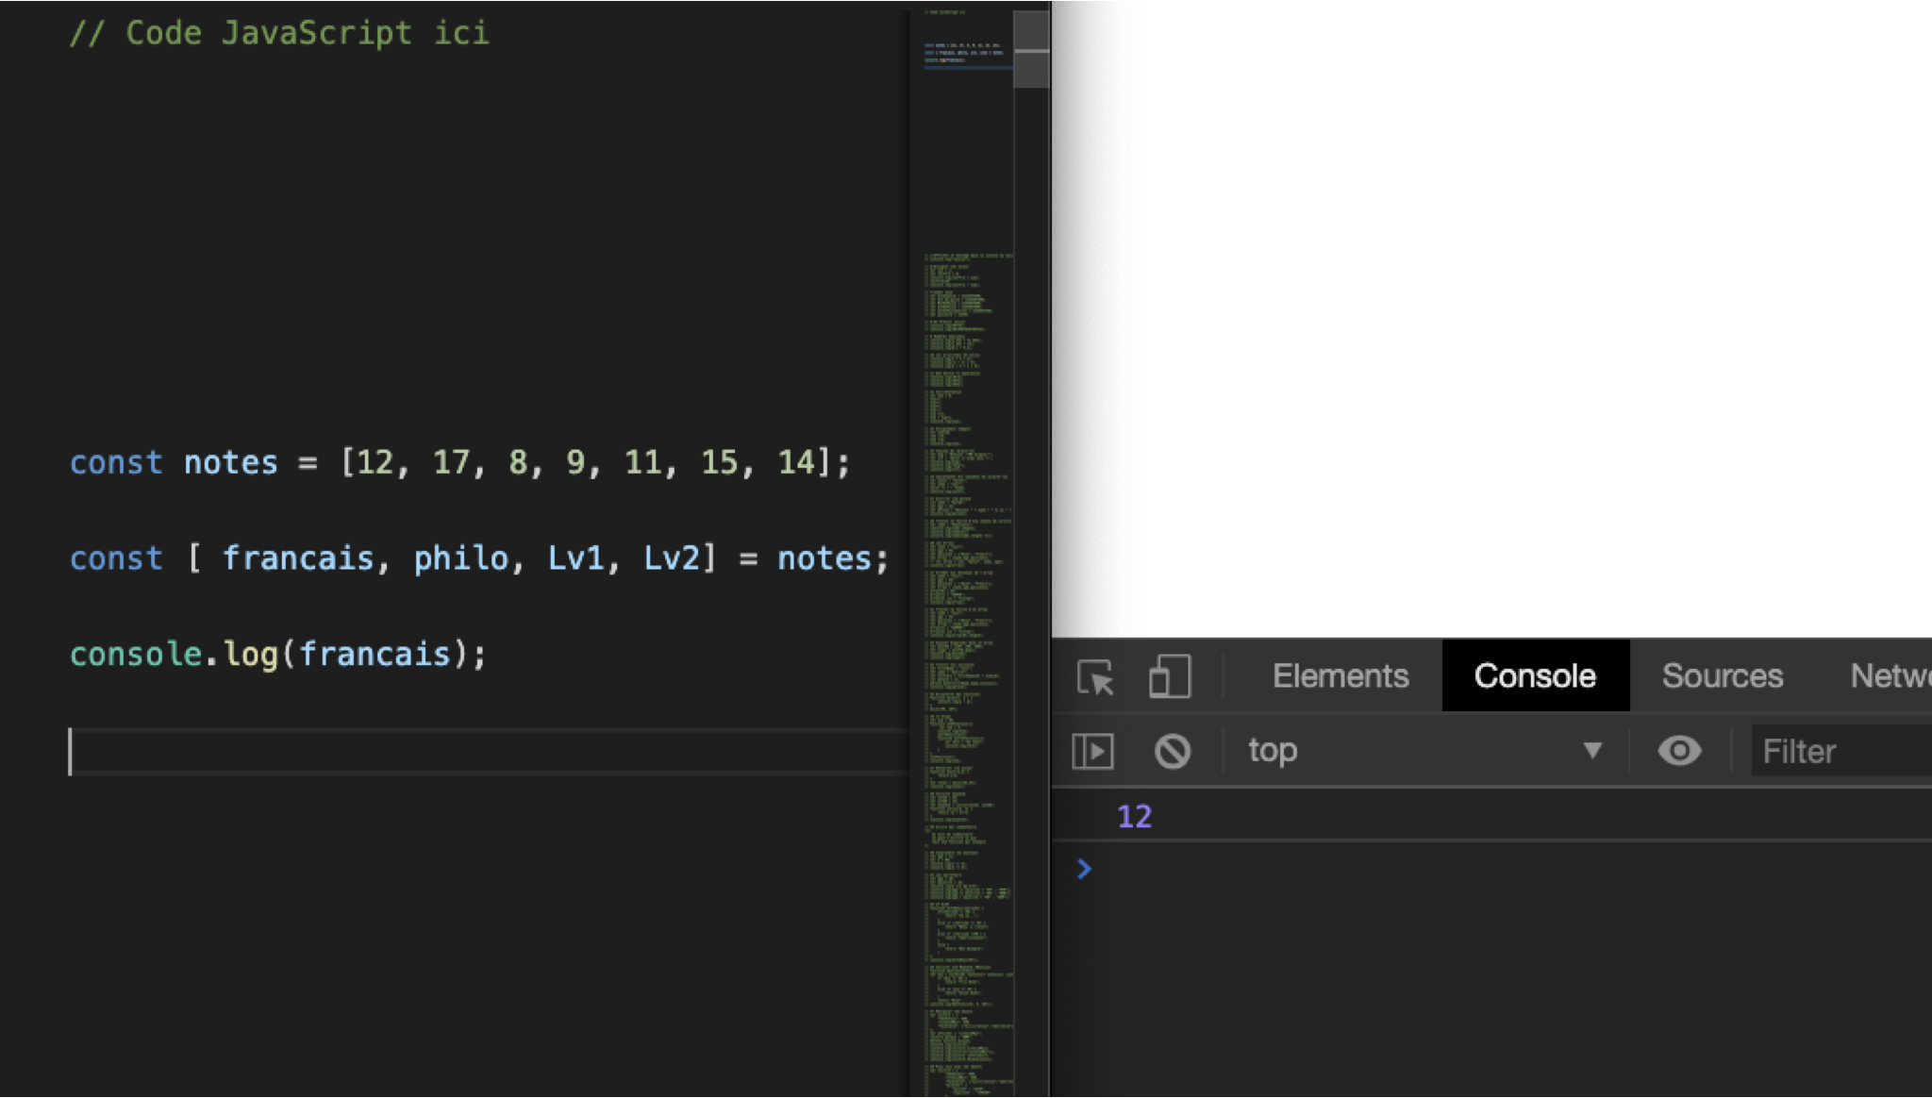

Si il y a + de notes que ce qu’on lui donne comme paramètres.

JS se débrouille

Il est tout à fait possible d’intervertir des valeurs dans un tableau

En utilisant une variable temporaire pour gérer l'échange

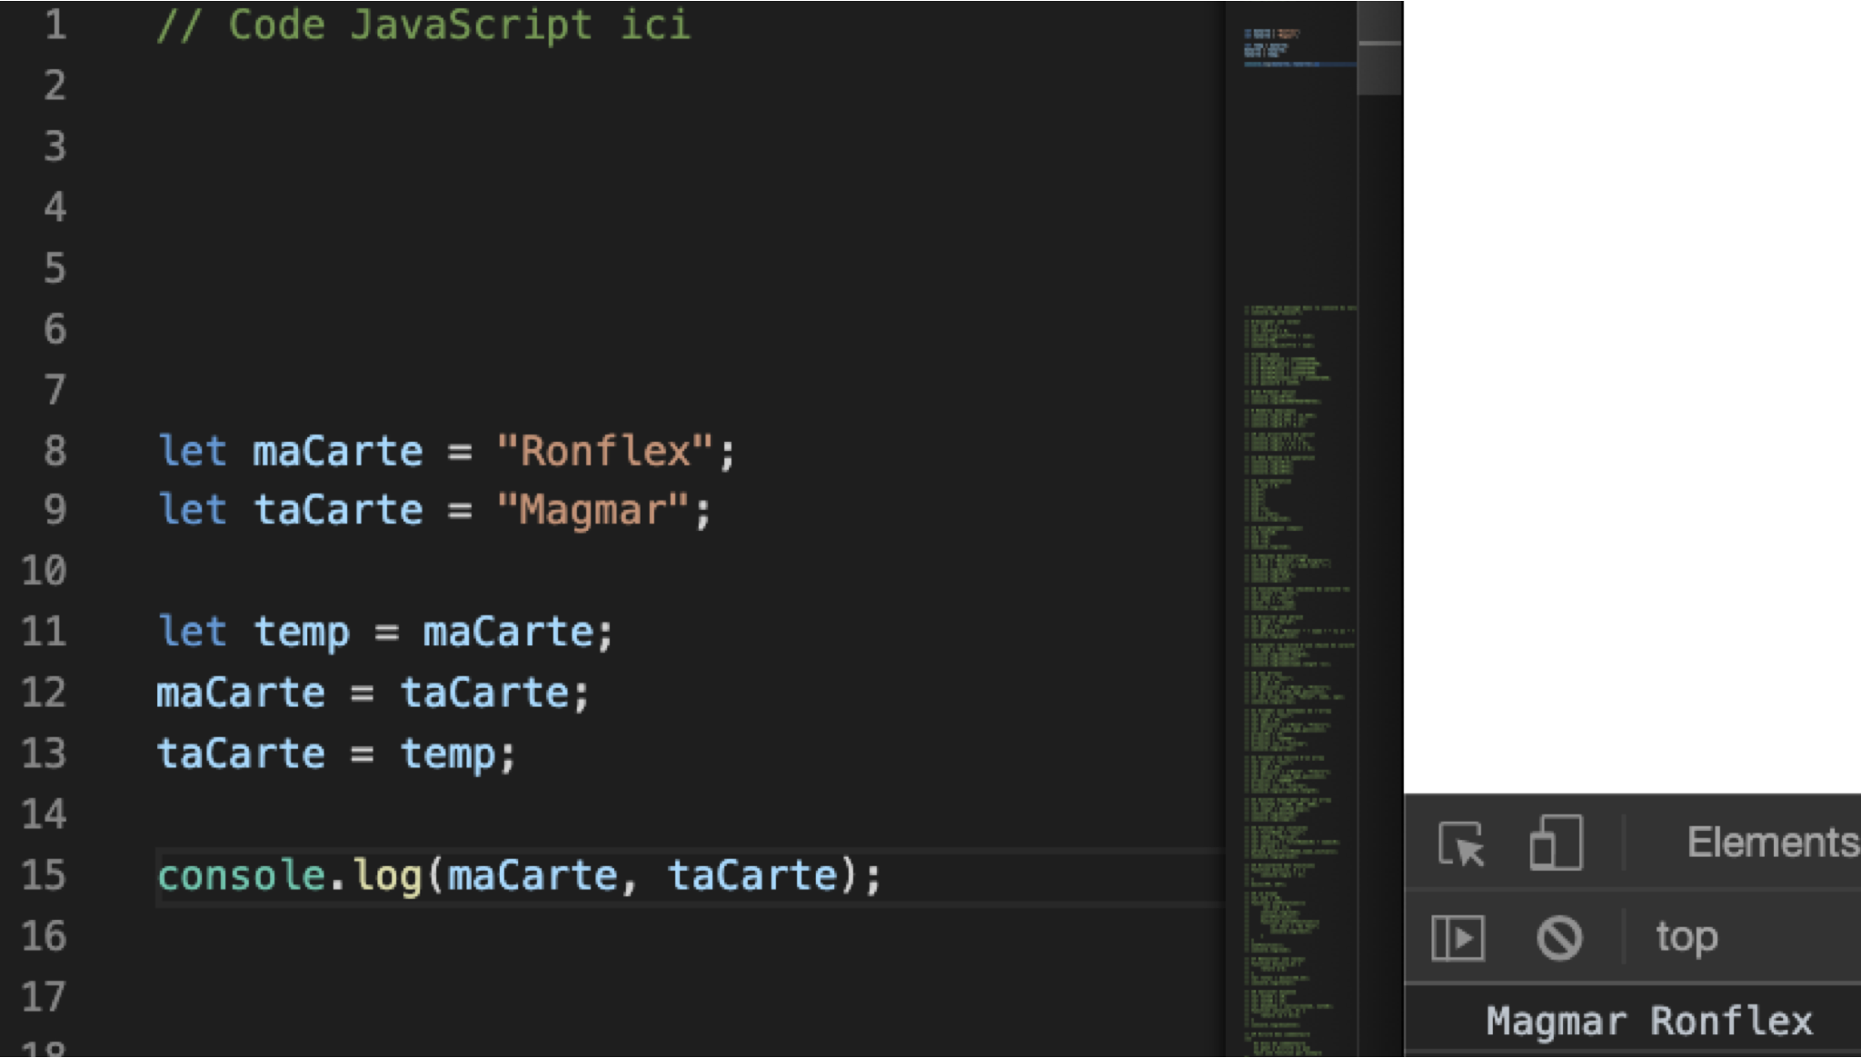

Ancienne méthode on affiche les cartes dans l’ordre différent

On peut faire + simple avec le destructuring

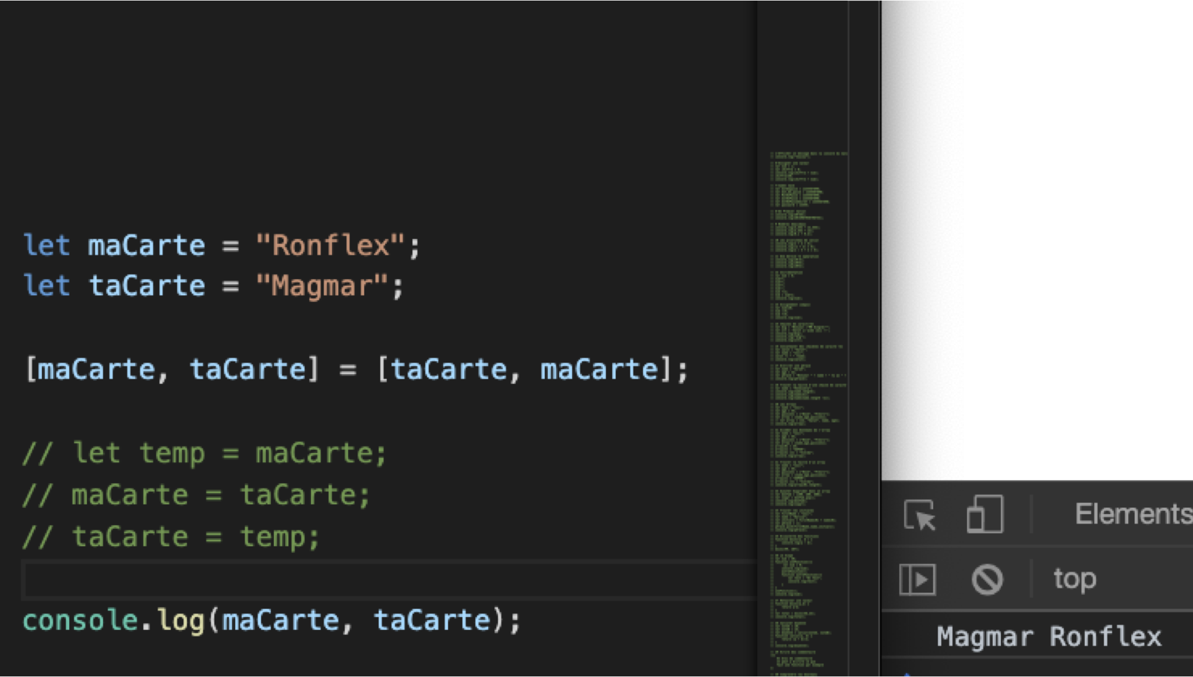

Lisible + compréhensible

On peut faire des échanges plus simples

Stocker quelque chose de temporaire en attendant une variable, etc.

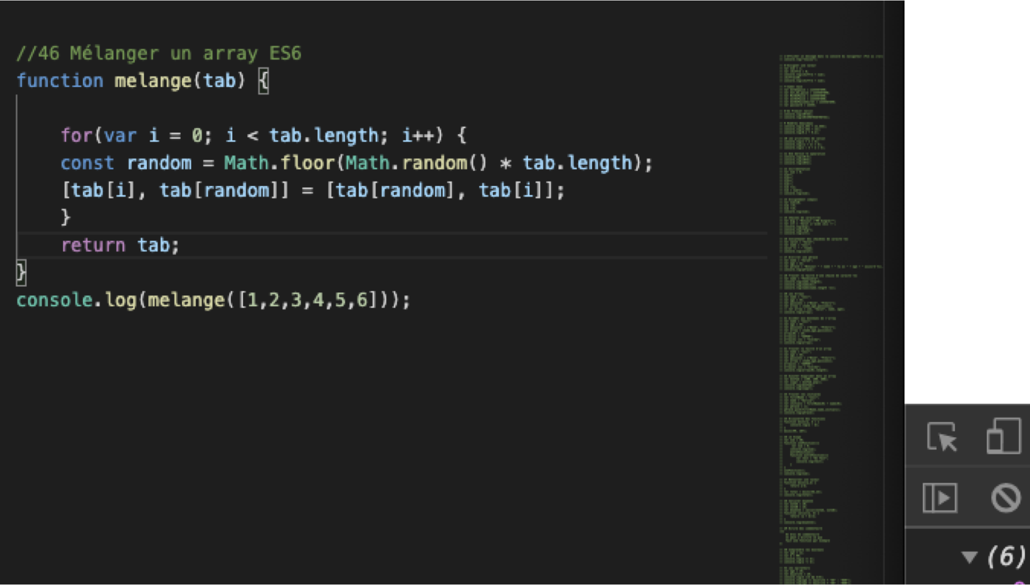

Exemple : mélanger un tableau grâce au destructuring